За 2 квартал 2026 года на рассмотрение в территориальную административную комиссию поступило 4 протокола
Было проведено 5 рейдовых мероприятия по предупреждению административных правонарушений в сфере благоустройства и профилактики пожарной безопасности. Жителям поселения были розданы памятки по пожарной безопасности.
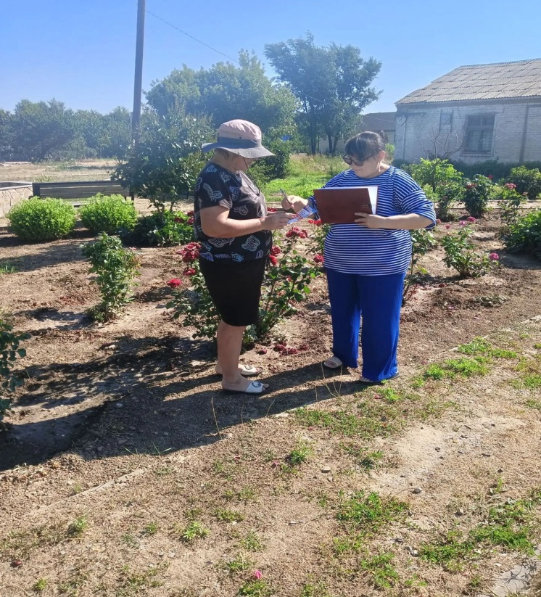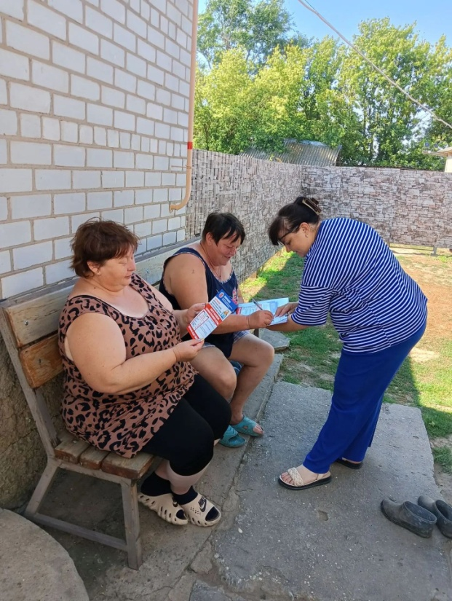
По состоянию на 30.07.2026 года состоялось 2 заседаний административной комиссии.
По итогам рассмотрения дел наложено штрафов на сумму 12 000 рублей.

